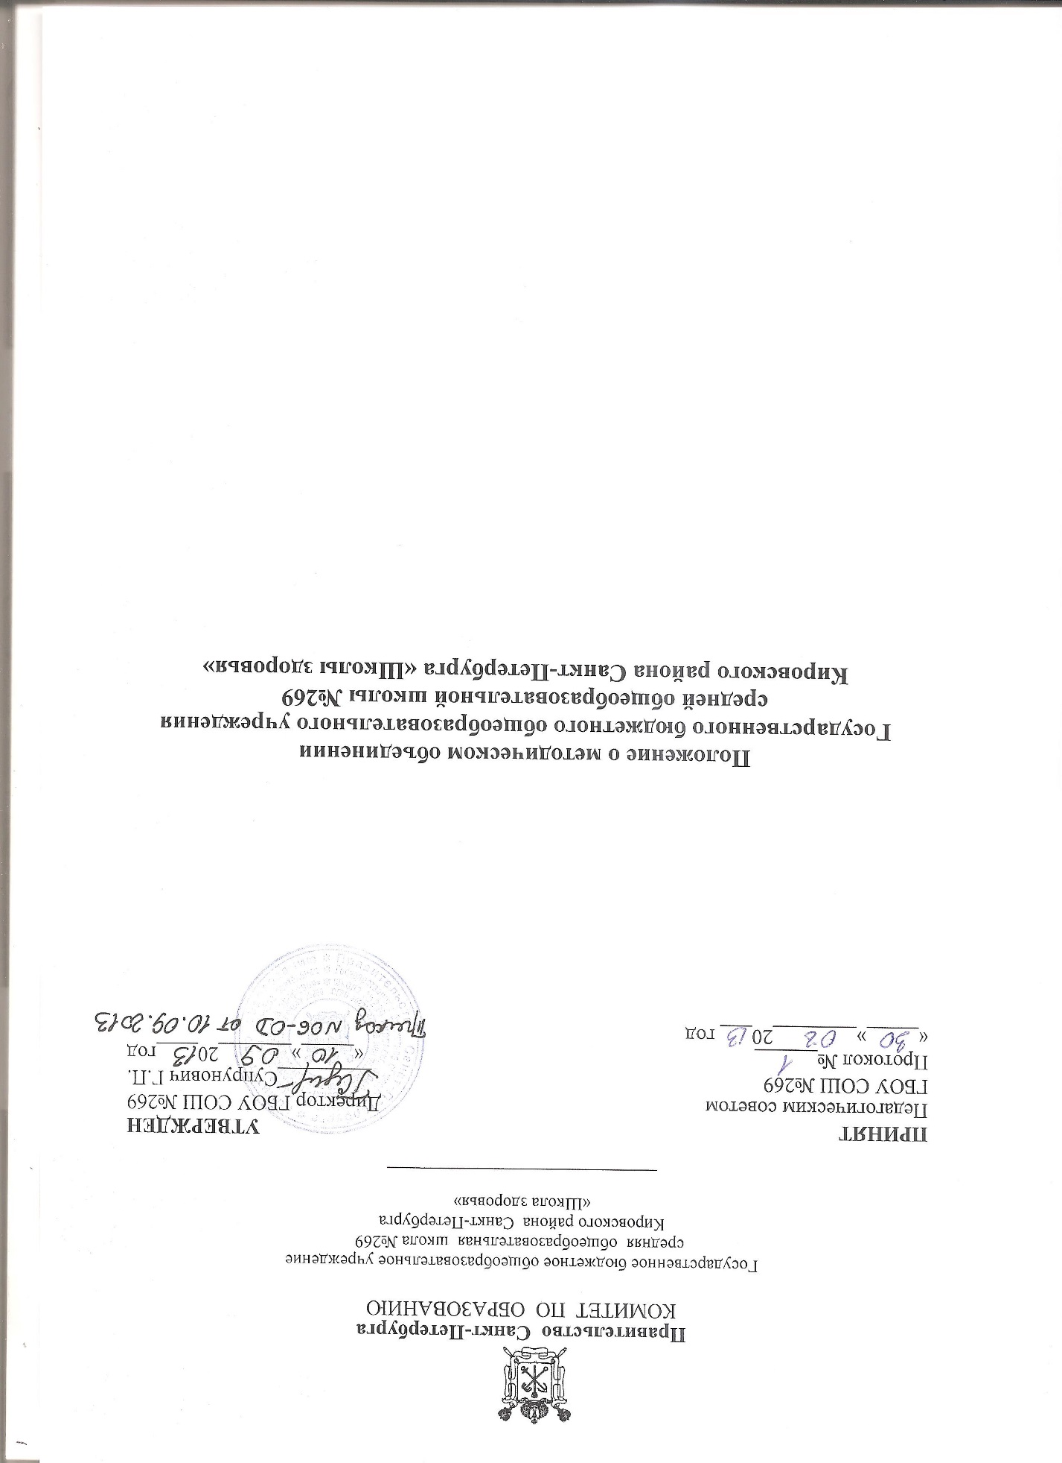

Общие положения
Положение о методическом объединении в ГБОУ СОШ №269 разработано в соответствии с:
-статьями 196, 197 Трудового кодекса РФ (в редакции Федерального закона от 30 июня 2006 № 90-ФЗ) (далее сокращенно - ТК РФ);
-пунктом 1 статьи 19, пунктами 2, 20 статьи 28 Федерального закона «Об образовании в Российской Федерации» от 29.12.2012 № 273 - ФЗ; на основе изучения и диагностирования запросов педагогов школы в области повышения квалификации по наиболее актуальным проблемам развития образования.
Положение о методическом объединении в школе определяет цели, задачи, формы организации методической работы школы, способы получения информации о современных научно-педагогических концепциях, педагогических идеях и методических способах организации образовательного процесса, способствует изучению, обобщению и распространению положительного педагогического опыта.

1. Цели и задачи методической работы в школе
1.1. Целью методической работы в образовательной организации (далее- ОО) является повышение уровня профессиональной культуры учителя и педагогического мастерства для сохранения стабильно положительных результатов в обучении и воспитании учащихся.
1.2. Задачи методической работы в школе:
1.2.1. Оперативное реагирование на запросы учителей по насущным педагогическим проблемам. Знакомство с достижениями педагогической науки и педагогической практики, с новыми педагогическими технологиями с целью применения этих знаний для анализа и самоанализа педагогической деятельности.
1.2.2. Организация системы методической работы в школе с целью развития педагогического творчества и самореализации инициативы педагогов.
1.2.3. Пополнение информационного педагогического школьного банка данных о педагогическом опыте через обобщение и изучение опыта работы своих коллег.
1.2.4. Организация рефлексивной деятельности учителей в ходе анализа педагогической деятельности и выработки путей решения педагогических проблем и затруднений.
1.2.5. Оказание методической помощи учителям.
1.2.6. Анализ и обобщение педагогических достижений и способов их получения в собственном опыте, обобщение опыта нескольких учителей, работающих по одной проблеме.
1.2.7. Создание собственных методических разработок, адаптация и модификация традиционных методик, индивидуальных технологий и программ.
1.2.8. Вооружение педагогов школы наиболее эффективными способами организации образовательного процесса, анализа, экспертизы педагогической деятельности и деятельности учащихся в соответствии с современными требованиями к уровню обученности и воспитанности учащихся.

2. Организация методической работы в школе
2.1. Структура методической работы в школе:
методические объединения учителей:
- физико - математического цикла;
- гуманитарного цикла;
- начальных классов;
- классных руководителей;
- естественнонаучного цикла;
- рабочие группы по внедрению ФГОС второго поколения на уровне начального общего образования;
- рабочие группы по подготовке к переходу на ФГОС второго поколения на уровне основного общего образования;
- проблемные группы.
2.2. Формы проведения работы в методических объединениях:
Методические объединения: не менее 4-х заседаний в год, открытые уроки и внеклассные мероприятия по предметам, мастер-классы, подготовка и разработка содержания проведения предметных недель, месячников, конкурсов, научно-практических конференций и методических фестивалей и других методических мероприятий в школе.
Проблемные группы: практические семинары, практикумы по конкретной проблеме в деятельности группы педагогов.

3. Участники методических объединений школы
3.1. Основными участниками методических объединений школы являются:
— учителя;
— классные руководители;
— руководители МО, проблемных групп;
— администрация школы (директор, заместители директора).

4. Компетенция и обязанности участников методических объединений
4.1. Компетенция участников методических объединений
4.1.1. Учителя и классные руководители:
— участвуют в работе МО, творческих групп;
— обсуждают педагогические проблемы и анализируют педагогическую деятельность на основе изучения своей работы и работы своих коллег;
— участвуют в выборах руководителей методического объединения, проблемной группы;
разрабатывают методические программы, технологии, приемы и способы работы с учащимися;
— работают по собственным методикам, технологиям, программам (если таковые обсуждены на МО и допущены к использованию решением Педагогического совета школы);
— участвуют в методической работе школы, района, города.
4.1.2. Руководители методических объединений, проблемных групп:
— организуют, планируют деятельность МО и проблемных групп;
— обеспечивают эффективную работу участников методической работы в период занятий, дают поручения, распределяют обязанности и функции среди участников методической деятельности;
— руководят разработкой методических идей, методик, программ, технологий и ведут консультативную работу с отдельными педагогами по проблемам обучения и воспитания;
— готовят методические рекомендации для педагогов школы;
— анализируют деятельность МО, проблемных групп, готовят проекты решений для методических советов и педсоветов;
— участвуют в экспертной оценке деятельности учителей в ходе аттестации;
— организуют деятельность по обобщению лучшего педагогического опыта работы своих коллег и достижений педагогической науки;
— проводят консультации с молодыми специалистами, учителями, лучшими педагогами школы;
— оказывают методическую помощь по подготовке методических материалов к обобщению педагогического опыта, к аттестации учителей, методических мероприятий школы, района, города.
4.1.3. Администрация школы:
-разрабатывает вместе с участниками МО задания и методические материалы;
— определяет порядок работы всех форм методической работы;
— координирует деятельность различных методических объединений и методических мероприятий;
— контролирует эффективность деятельности методических объединений, проблемных групп;
— проводит аналитические исследования деятельности МО, проблемных групп;
— рекомендует на основе экспертной оценки РМО, ИМЦ, МО и проблемных групп;
— материально поощряет и стимулирует работу лучших педагогов и педагогического коллектива в целом.
4.2. Обязанности участников методической работы
4.2.1, Учителя и классные руководители обязаны:
— проводить открытые уроки, внеклассные мероприятия;
— систематически посещать занятия МО, проблемных групп;
— анализировать и обобщать собственный опыт работы и педагогические достижения и способы обучения; оказывать содействие в подготовке методических мероприятий, семинаров, конференций, конкурсов, совещаний;
— пополнять информационный банк данных (составление информационно-педагогических модулей, диагностических заданий, методических текстов).
4.2.2. Руководители методических объединений, проблемных групп обязаны:
— стимулировать самообразование педагогов;
— организовывать деятельность педагогов в различных формах: индивидуальных, групповых и т. д.;
— разрабатывать планы работы и графики проведения от крытых уроков участников МО, проблемных групп;
— анализировать деятельность методической работы МО, проблемных групп;
— проводить экспертизу внедрения и реализации различных методических идей, новшеств, методик, технологий, программ обучения;
— обобщать опыт работы педагогов школы;
— оказывать консультативно-методическую помощь молодым специалистам, педагогам по проблемам обучения и воспитания.
4.2.4. Администрация обязана:
— создавать благоприятные условия для работы МО, проблемных групп, обеспечивая их работу необходимым для этого учебно-методическим комплексом;
— оказывать всестороннюю помощь руководителям МО, проблемных групп;
— содействовать тиражированию учебно-методических материалов для организации деятельности МО, проблемных групп.

5. Документация
5.1. Методическая работа в школе оформляется (фиксируется) документально в форме:
— протоколов методических советов;
— планов работы МО, проблемных групп;
— конспектов и разработок лучших методических мероприятий школы;
— письменных материалов (отражающих деятельность учителя, МО, проблемных групп по анализу и самоанализу педагогической деятельности);
— аналитических справок по вопросу уровня обученности учащихся (с графиками и диаграммами);
рефератов, текстов докладов, сообщений, текстов;
— разработанных модифицированных, адаптированных методик, индивидуальных технологий и программ;
— обобщенных материалов о системе работы педагогов школы, материалов печати по проблемам образования;
— информации с районных (городских) методических семинаров;
— дипломов, наград (являющихся общественным признанием результативности работы отдельных педагогов учащихся, МО, проблемных групп).
5.2. Документально оформленная методическая работа школы заносится в информационный банк педагогического опыта педагогов школы.

